
COMMUNIQUÉ DE PRESSE : INTERSOLUTION 2026
Gand (Belgique), janvier 2026

InterSolution 2026 confirme son rôle de salon de référence pour l’énergie solaire dans le Benelux
La 14e édition rassemble le secteur solaire autour de l’intégration intelligente et du passage à l’échelle
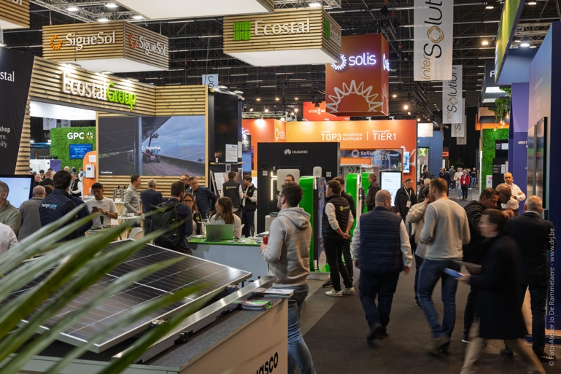

Gand, le 15 janvier 2026 – Avec environ 100 exposants internationaux et 4 486 visiteurs professionnels répartis sur deux journées de salon, InterSolution 2026 a une nouvelle fois confirmé sa position de lieu de rencontre incontournable pour le secteur de l’énergie solaire dans le Benelux. La 14e édition du salon professionnel dédié à lénergie solaire s’est tenue les 14 et 15 janvier à Flanders Expo à Gand, où des leaders du marché et des nouveaux acteurs innovants – venus notamment de Belgique, des Pays-Bas et d’Allemagne, mais aussi de France, du Royaume-Uni, du Luxembourg, d’Autriche et de Chine – ont présenté leurs dernières technologies, services et solutions globales sur une surface d’exposition de 10 000 m². Le programme de contenu étendu de l’InterSolutionSummit a également suscité un vif intérêt.

Depuis 2009, InterSolution se positionne comme le coup d’envoi intellectuel de l’année des salons pour les professionnels de l’énergie solaire du Benelux. En 2026 également, le salon s’est imposé comme une plateforme pertinente au sein d’un secteur en pleine évolution. Le salon a offert une vue d’ensemble représentative des dernières avancées en matière de panneaux solaires, d’onduleurs, de stockage par batteries, de systèmes de gestion de l’énergie (EMS), d’e-mobilité, de pompes à chaleur, de solutions plug & play et d’applications circulaires.

Accent sur l’intégration des systèmes et les projets à grande échelle
La transition énergétique s’accélère, et cela se reflétait clairement sur le salon. De plus en plus d’exposants ont présenté des systèmes énergétiques intégrés, combinant l’énergie solaire avec le stockage, la mobilité électrique et la gestion intelligente. Les systèmes de gestion de l’énergie (EMS) y occupaient une place centrale. Par ailleurs, une attention particulière a été portée cette année aux projets solaires de grande envergure, tels que les toitures industrielles, les parcs solaires et les hubs énergétiques avec stockage par batteries. Des thèmes comme la congestion du réseau, les solutions de stockage évolutives et les contrats d’achat d’électricité (Power Purchase Agreements – PPA) ont été largement abordés et ont suscité l’intérêt des développeurs, investisseurs, EPC et grands consommateurs industriels.

Une forte dimension internationale
Le salon reflétait le dynamisme technologique du secteur. Parmi les exposants figuraient aussi bien des acteurs internationaux établis que des nouveaux venus innovants. Des entreprises telles que Viessmann, BelgaSolar, Sungrow, Fronius, BayWa r.e., GoodWe, Rexel, Vandervalk Solar Systems, Krannich, Cebeo, Libra Energy, Solax, Solis, Wattkraft, Conduct et bien d’autres étaient présentes. Ce mélange d’expérience et d’innovation a donné lieu à une édition du salon à la fois solide sur le fond et résolument tournée vers l’avenir.

L’InterSolutionSummit comme boussole de contenu
L’InterSolutionSummit 2026 a de nouveau constitué un pilier essentiel du contenu du salon. Pendant deux jours, le Summit a combiné Previews, Labs et Talks, avec un accent marqué sur l’innovation technologique et la réflexion stratégique.
Lors des Previews, les visiteurs ont pu découvrir un aperçu concis des nouveaux lancements de produits et solutions, tandis que les Labs ont permis d’approfondir des défis techniques et opérationnels actuels, tels que l’optimisation énergétique pilotée par l’IA, la sécurité incendie, les systèmes de batteries pour le segment commercial & industriel, ainsi que les modèles circulaires pour les panneaux solaires et les batteries.
Les Talks ont offert un espace de débat et de mise en perspective. Les sessions consacrées aux nouvelles obligations européennes concernant l’installation de panneaux solaires sur les bâtiments d’entreprise, à l’impact des prix négatifs de l’électricité sur les parcs solaires de grande taille et au rôle croissant de la flexibilité et de l’intégration des EMS ont suscité un intérêt particulier. Fédérations, instituts de recherche et acteurs du marché ont échangé sur l’orientation future du secteur.

Plateforme de réseautage pour le Benelux
Au-delà de la technologie et du partage de connaissances, le réseautage est resté une fonction clé d’InterSolution. Avec des visiteurs venus de Belgique et des Pays-Bas, auxquels se sont ajoutés des professionnels d'Allemagne, du Royaume-Uni, de Chine, de Russie, des États-Unis..., le salon a une nouvelle fois joué un rôle important en tant que plateforme internationale de réseautage. Les contacts établis lors du salon B2B constituent souvent la base de nouveaux projets et de collaborations durables.

Perspectives
Avec cette 14e édition réussie, InterSolution confirme son statut de valeur sûre au sein du secteur de l’énergie solaire. L’organisation se tourne d’ores et déjà vers la prochaine édition et continue de miser sur le contenu, la qualité et la pertinence dans un marché de l’énergie en pleine mutation. Les exposants intéressés peuvent d’ores et déjà s’inscrire via info@intersolution.be.

Plus d’informations
Pour plus de détails sur InterSolution et la prochaine édition, rendez-vous sur www.intersolution.be.

À noter dans votre agenda : 15e édition d’InterSolution les 27 et 28 janvier 2027 à Flanders Expo à Gand (Belgique)

Aftermovie InterSolution 2026: https://youtu.be/L0cQN4tTB54?si=xZRZSmGTDpvMS5G2

*** PAS POUR PUBLICATION ***

Les illustrations (photos de l'édition 2026) peuvent être téléchargées sur : www.intersolution.be (Presse – Matériel visuel)

Pour toute info presse complémentaire, vous pouvez vous adresser à :
Kurt Peeters, responsable presse
M +32 (0)474 444 660
press@intersolution.be
Organisation du salon :
Delfico bv
Maaltebruggestraat 300
9000 Gand (Belgique)
T +32 (0)9 385 77 19
www.intersolution.be

